Несколько советов родителям
будущих первоклассников
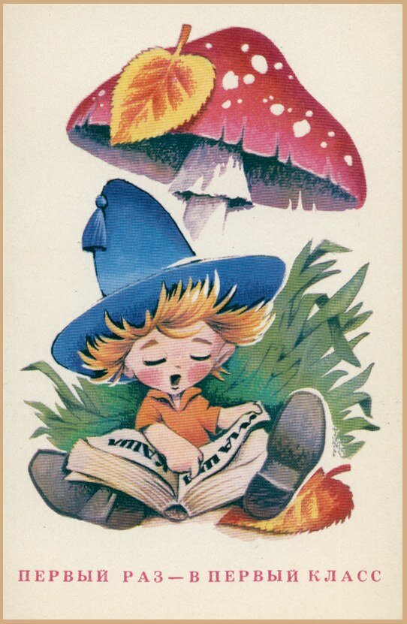
1. Чаще делитесь с ребёнком воспоминаниями о счастливых мгновениях своего прошлого
Начало школьной жизни – большое испытание для маленького человека. Этот момент легче переживается детьми, у которых заранее сложилось тёплое отношение к школе. Такое отношение складывается из соприкосновений с прошлым опытом близких людей.
Перелистайте вместе с ребёнком семейный фотоархив. Это занятие исключительно полезно для всех членов семьи. Возвращение к лучшим мгновениям прошлого делает человека сильней и уверенней в себе.
Ваши добрые воспоминания о школьных годах, смешные истории из школьной жизни и рассказы о друзьях детства наполнят душу ребёнка радостным ожиданием.
2.Помогите ребёнку овладеть информацией, которая позволит ему не теряться.
Как правило, дети этого возраста на вопрос: «Как зовут твою маму?» – отвечают: «Мама».
Удостоверьтесь, что ваш ребёнок помнит своё полное имя, номер телефона, домашний адрес, имена родителей. Это поможет ему в незнакомой ситуации.
3. Приучите ребёнка содержать в порядке свои вещи
Успехи ребёнка в школе во многом зависят от того, как он умеет организовывать своё рабочее место. Вы можете сделать эту скучную процедуру более привлекательной. Заранее подготовьте в семье рабочее место ребёнка: пусть у него будет свой рабочий стол, свои ручки и карандаши (карандаши придется на первых порах точить пока вам, дорогие родители). Всё это как у взрослых, но – личная собственность ребёнка! И ответственность за порядок тоже личная, ведь у взрослых так.
4. Не пугайте ребёнка трудностями и неудачами в школе
Многие дети этого возраста неусидчивы. Не всем блестяще даются чтение и счет. Очень многих трудно добудиться утром и быстро собрать в детский сад. В этой связи вполне объясни мо стремление родителей предупредить детей о предстоящих неприятностях. «В школу не возьмут...», «Двойки будут ста вить...», «В классе засмеют...»
В некоторых случаях эти меры могут иметь успех. Но отдалённые последствия всегда плачевны.
5. Не старайтесь быть для ребёнка учителем.
Стремитесь к поддержанию дружеских отношений.
Некоторые дети испытывают трудности в общении с другими детьми. Они могут растеряться в присутствии незнакомых взрослых.
Вы можете помочь ребёнку преодолеть эти трудности. Попытайтесь организовать игру детей на площадке возле дома и примите участие в этой игре. Детям очень нравится играть вместе с родителями.
Предложите ребёнку самому пригласить к себе на день рождения своих друзей. Этот день станет для него
незабываемым, если в программе торжества найдётся место для совместных игр детей и взрослых.
Дайте ребёнку почувствовать, что он может рассчитывать на вашу поддержку в любой ситуации. Одними учебными занятиями с ребёнком этого достичь невозможно.
6. Научите ребёнка правильно реагировать на неудачи
Ваш ребёнок оказался в игре последним и демонстративно отказался играть с приятелями дальше.
Помогите ему справиться с разочарованием.
Предложите детям сыграть ещё разок, но немного измените правила игры.
Пусть победителем считается только первый, а все остальные – проигравшие.
Отмечайте по ходу игры успех каждого. Приободряйте хронических неудачников надеждой.
После игры обратите внимание ребёнка на то, как отнеслись к проигрышу остальные игроки. Пусть он ощутит самоценность игры, а не выигрыша.
7. Хорошие манеры ребёнка – зеркало семейных отношений: «Спасибо», «Извините», «Можно ли мне...» должны войти в речь ребёнка до школы.
Нравоучениями и проповедями этого достичь трудно.
Постарайтесь исключить из общения между членами семьи приказы и команды: «Чтобы я больше этого не слышал!», «Вынеси мусор». Превратите их в вежливые просьбы. Ребёнок непременно скопирует ваш стиль. Ведь он вас любит и стремится подражать во всём.
8. Помогите ребёнку обрести чувство уверенности в себе
Ребёнок должен чувствовать себя в любой обстановке так же естественно, как дома.
Научите ребёнка внимательно относиться к своим нуждам, своевременно и естественно сообщать о них взрослым.
На прогулке вы зашли куда-то перекусить. Предложите ребёнку самостоятельно сделать заказ для себя. В следующий раз пусть сделает заказ для всей семьи.
Пусть он попробует спросить в поликлинике: «Где находится туалет?» или сам займёт очередь к специалисту.
9. Приучайте ребёнка к самостоятельности в обыденной жизни
Чем больше ребёнок может делать самостоятельно, тем более взрослым он себя ощущает.
Научите ребёнка самостоятельно раздеваться и вешать свою одежду, застёгивать пуговицы и молнии. (Помните, что маленькие пальчики могут справиться только с большими пуговицами и молниями.)
Завязывание бантиков на шнурках ботинок потребует особой помощи и внимания с вашей стороны. Желательно, если это будет не накануне выхода на улицу. Лучше посвятить этому занятию несколько вечеров.
10. Научите ребёнка самостоятельно принимать решения
Умение делать самостоятельный выбор развивает в человеке чувство самоуважения.
Посоветуйтесь с ребёнком о меню семейного воскресного обеда.
Пусть он сам выбирает себе блюдо за праздничным столом и подбирает одежду, соответствующую погоде. Ещё более сложное дело – планирование семейного досуга на выходные дни.
Приучайте ребёнка считаться с интересами всех членов семьи и учитывать их в повседневной жизни.
11. Стремитесь сделать полезным каждое мгновение общения с ребёнком
Если ребёнок помогает вам выпекать праздничный пирог, познакомьте его с основными мерами объёма и массы.
Продуктовые универсамы – очень подходящее место для развития внимания и активного слушания ребёнка. Попросите ребёнка положить в корзину: три пачки печенья, пачку масла, батон белого и буханку чёрного хлеба. Свою просьбу изложите сразу и больше не повторяйте.
Ребёнок помогает вам накрывать на стол. Попросите его поставить на стол четыре глубокие тарелки, возле каждой тарелки справа положить ложку. Спросите: сколько ложек тебе понадобится?
Ребёнок готовится ко сну. Предложите ему вымыть руки, повесить полотенце на свой крючок, выключить свет в ванной.
Проходя по улице или находясь в магазине, обращайте внимание ребёнка на слова-надписи, которые окружают нас повсюду. Объясняйте их значение.
Считайте деревья, шаги, проезжающие мимо машины
12. Учите ребёнка чувствовать и удивляться, поощряйте его любознательность
Обращайте его внимание на первые весенние цветы и краски осеннего леса.
Сводите его в зоопарк и вместе найдите самое большое животное, потом самое высокое...
Наблюдайте за погодой и очертаниями облаков.
Заведите рукописный журнал наблюдений за ростом котёнка.
Учите ребёнка чувствовать. Открыто переживайте с ним все события повседневной жизни, и его любознательность пере растёт в радость учения.

